SOLASIDO – 8. 12. 2015
Každé dva roky probíhá oblíbená pěvecká soutěž SOLASIDO, se kterou k nám přijíždí pan Pavel Justich. Motto soutěže „I malé hvězdy mohou zářit“ se opět letos naplnilo beze zbytku. Do konkurzu se přihlásilo více než 80 dětí a bylo velice obtížné vybrat jen 33 žáků, kteří mohli vystoupit v soutěžním večeru 8. prosince v sokolovně. Zpěváci byli rozděleni do tří kategorií: I. kategorie – 1. – 3. ročník, II. kategorie – 4. – 5. ročník, III. kategorie – 6. – 9. ročník. Diváci fandili ze všech sil a podpořili svoje favority krásnými transparenty. Na vítěze čekali nádherní plyšáci a všichni zúčastnění dostali CD a pamětní list s fotografií všech soutěžících. Ke konci pořadu všechny mile překvapila jedna maminka, která se nechala přemluvit a zazpívala na pódiu písničku Cesta. Porota se zatím radila, a protože výkony byly opravdu vynikající, rozhodla se ve dvou kategoriích udělit ještě neplánovaně 4. místo. A tady jsou výsledky:
I.kategorie: 1. Anna Krýdová
2. Klára Jarešová
3. Eliška Maříková
4. Jan Valášek
II.kategorie: 1. Eliška Dvořáková
2. Lucie Krůtová
3. Andrea Batystová
III. kategorie: 1. Veronika Forejtová
2. Ludmila Šmrhová
3. Adéla Ptáčníková
4. Jakub Biľanský
Zvítězili ale rozhodně všichni, kteří se nebáli a vystoupili před plnou sokolovnou.
Eva Wachtlová
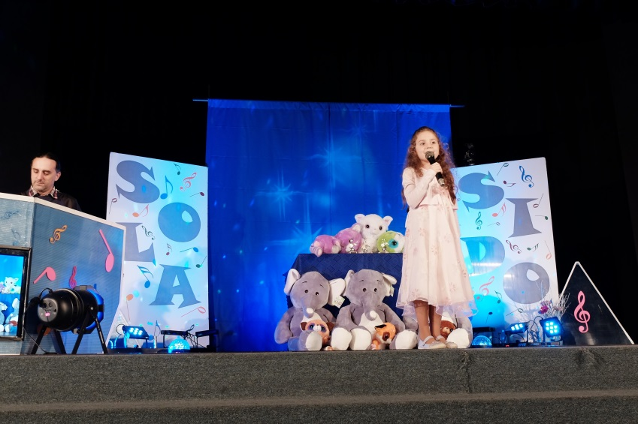
Vítězka I. kategorie Anna Krýdová

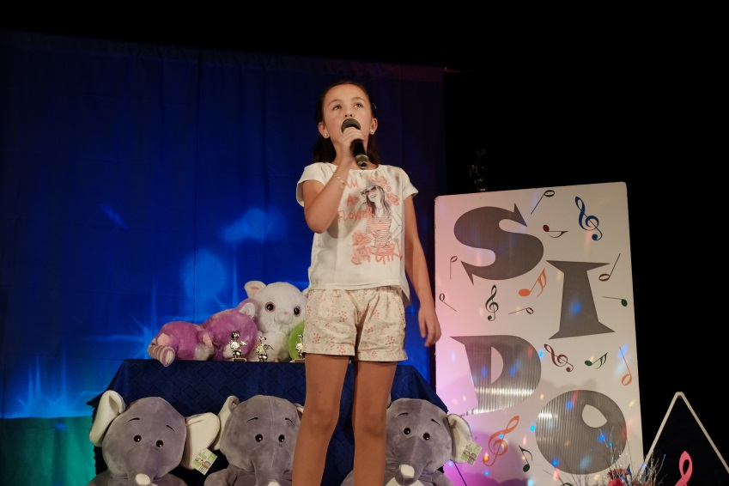
Vítězka II. kategorie Eliška Dvořáková

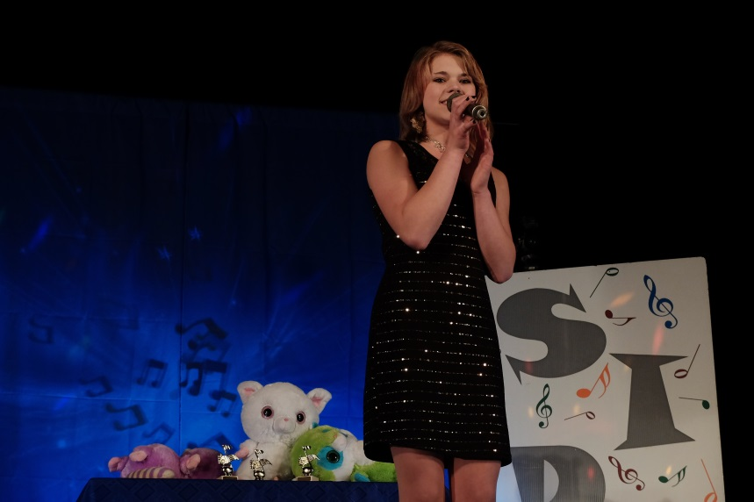
Vítězka III. kategorie Veronika Forejtová

